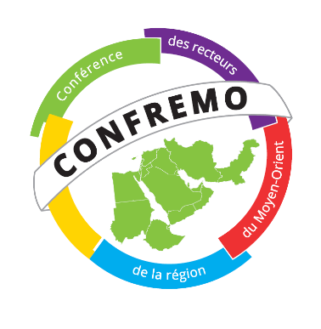

-Communiqué de Presse-

12ème Assemblée générale de la Conférence des recteurs de la région du Moyen-Orient

Alexandrie le 2 décembre 2019 - La Conférence des recteurs de la région du Moyen-Orient (CONFREMO) a tenu sa 12ème Assemblée générale le 1 décembre 2019 à l’Université d’Alexandrie en Egypte, avec le soutien de l’Agence universitaire de la Francophonie. Cette rencontre, qui a réuni une soixantaine de participants, a permis des échanges fructueux entre dirigeants des établissements membres et de mener une réflexion sur les projets engagés par la CONFREMO.
Trois grands ateliers ont eu lieu durant la première journée articulés autour de « l’intelligence artificielle, cybersécurité et Big Data » qui ont permis de débattre sur la question « Comment les universités peuvent-elles s’approprier ces nouveaux domaines ? ».
Ensuite, les membres de la CONFREMO ont tenu leur Assemblée générale à huis clos et ont échangé autour des principaux enjeux et défis de la gouvernance universitaire dans la région. Ils ont adopté les nouveaux statuts de la conférence qui leur étaient proposés et ont également procédé à l'élection de leur nouveau président M. Issam El Kordy président de l'Université d’Alexandrie qui succède ainsi à Mme Dina El Maoula, présidente de l’Université Islamique du Liban. Ils ont enfin procédé à la nomination du nouveau bureau de la CONFREMO qui, selon les nouveaux statuts, est maintenant composé de 6 membres :

- M. Issam El Kordy, président,
- M. Nidaa Abou Mrad de l’Université Antonine au Liban, vice-président,
- M. Thierry Verdel, président de l’Université Senghor, responsable de la commission « gouvernance du numérique »,
- M. Behrouz Gatmiri de l’Université de Téhéran, responsable de la commission « gouvernance de la recherche »,
- Mme Zeinab Saad de l’Université Libanaise, responsable de la commission « Internationalisation »,
- Mme Nihale Mostafa, de l’Université Arabe de Beyrouth, responsable de la commission « assurance-Qualité et Accréditation ».

D’autre part, dans la poursuite des projets et activités initiés par la Conférence des Recteurs de la Région du Moyen-Orient (CONFREMO), et avec l’appui de l’Agence universitaire de la Francophonie, la CONFREMO a organisé le 2 décembre 2019 une journée scientifique sur le thème « Quelle stratégie du numérique pour les universités ? ».
Cette journée scientifique a été animée par des experts venant de Chypre, d’Irak, de Jordanie, de France, d’Égypte et du Liban, et a été l’occasion pour les participants, recteurs, présidents, et représentants d’institutions universitaires d’échanger sur le rôle du numérique dans la stratégie d’un établissement.
Suite à la décision de l’Assemblée Générale, la prochaine conférence des recteurs de la région du Moyen-Orient (CONFREMO) se tiendra à l’Université de Chypre, durant le dernier trimestre de l’année 2020.

À propos de la CONFREMO
La CONFREMO a été créée en 2007 sous l’égide de l’AUF. Elle rassemble aujourd’hui 46 Recteurs, Présidents des universités et Directeurs des institutions universitaires du Moyen-Orient, membres de l’Agence universitaire de la Francophonie, répartis dans treize pays de la région. Elle est constituée d’une Assemblée générale, qui se réunit annuellement, et d’un Bureau. L’objectif de cette Conférence est de promouvoir au niveau régional le débat, la réflexion et l’action sur la gouvernance des universités et les problèmes majeurs rencontrés dans le domaine de l’enseignement supérieur. Cette instance offre également la possibilité de développer des partenariats et des réseaux entre établissements d’enseignement supérieur au niveau mondial, et avec un certain nombre d’organismes internationaux, régionaux et nationaux.

Contact Presse :
Joëlle RIACHI
AUF Moyen-Orient
joelle.riachi@auf.org
Tél. : +961 1 420269

